（例）

２ｍ×1.5ｍのテント　２つ分

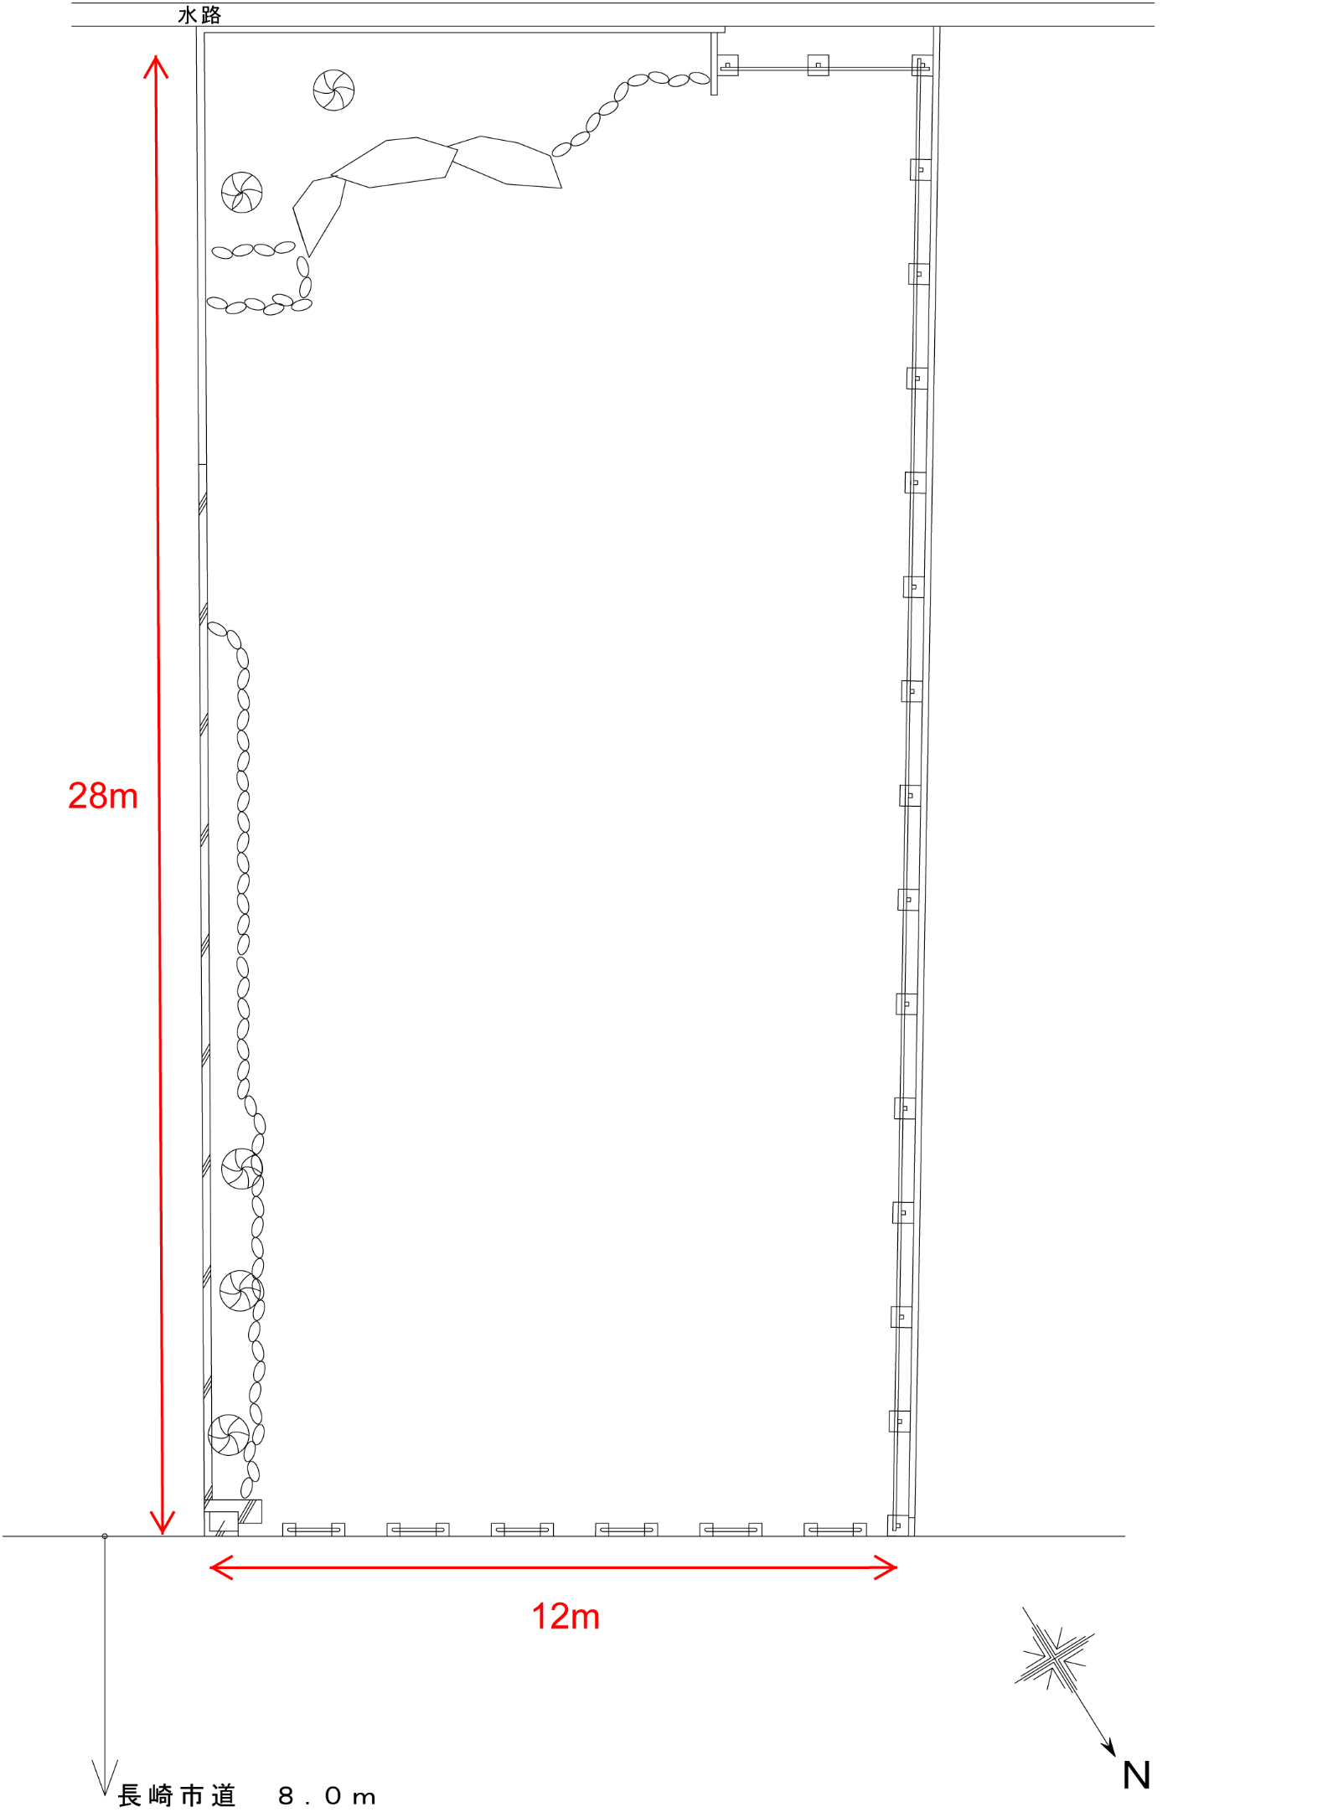

約１ｍ

約２ｍ

３ｍ

２ｍ

（例）６㎡

緑の表記は記載例です。

使用する面積を赤で記載してください。

設置物などが決まっている場合はできるだけ詳細に記載してください。